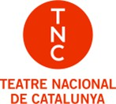

RETRIBUCIONS DELS ÒRGANS DE DIRECCIÓ O ADMINISTRACIÓ

Atès que el Teatre Nacional de Catalunya no atorga subvencions ni ajuts, no existeixen retribucions per aquest conccepte.

